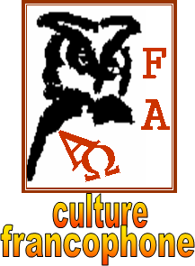

**La sorcellerie en Afrique**

**Lisez attentivement les questions avant d’écouter la chronique**



**Écoutez et faites les exercices**

# **I. Cochez les caractéristiques de la sorcellerie et des sorciers.**

Personne capable de voler, contrôler la nature, etc.

Des conceptions rapportées plutôt à la fiction

Contestataires

Idées venues d’Europe

Des croyances exclusives de l’Afrique noire

Personne marginalisée

Des idéaux cherchant le bien-être des gens

Pneumonies

Pratiques surnaturelles

Personnes *problématiques* pour les classes dominantes

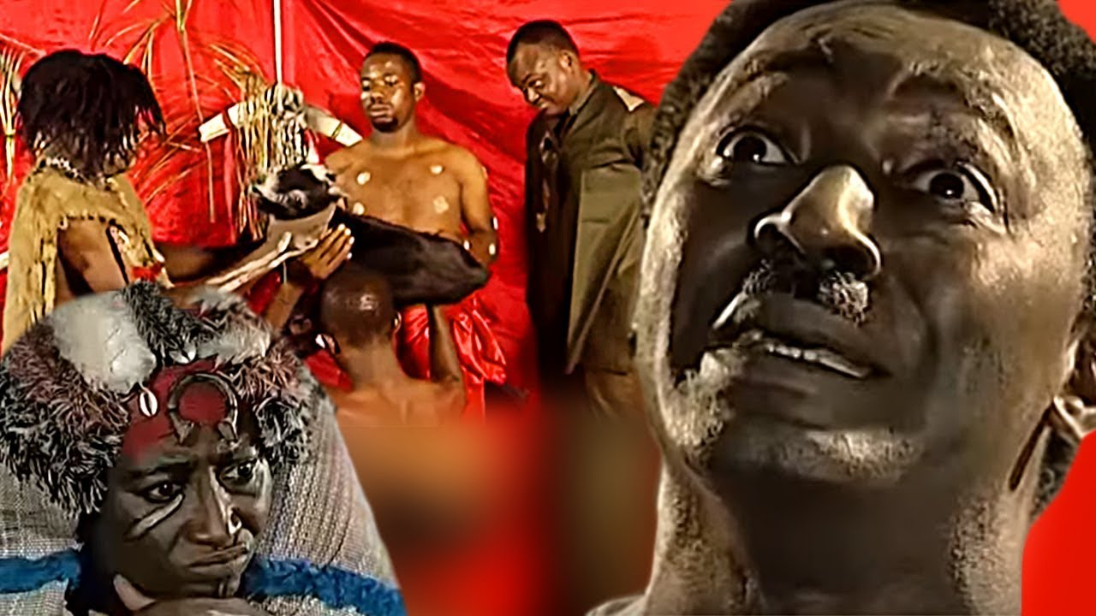

Pratiques et personnes très positives

# **II. Indiquez si les informations suivantes sont vraies (V), ou fausses (F).**

1. 🖵 Il n’y a que des conceptions négatives contre les sorciers.
2. 🖵 Les confréries des sorciers luttent, avant tout, en faveur de l’ordre, la discipline et la justice.
3. 🖵 Lors des calamités naturelles, les confréries jouent un rôle tout à fait positif pour tranquilliser le peuple.
4. 🖵 Les confréries ne font jamais d’activités ayant comme but l’expulsion d’une personne.
5. 🖵 Grâce à l’aide que les confréries peuvent donner au peuple, les sorciers sont toujours considérés comme des personnes du bien.
6. 🖵 Si quelqu’un est identifié comme sorcier, il n’est pas habituel qu’il se défende sous risque de mettre en péril sa famille.
7. 🖵 La sorcellerie est une croyance apprise à l’âge adulte des individus.
8. 🖵 Les dogmes associés à la sorcellerie sont toujours sujets d’analyse et de réflexion.
9. 🖵 Pour les sociétés soumises à la sorcellerie, l’opinion des vieux n’a pas de valeur.
10. 🖵 les sorciers, les devins et les évocateurs des âmes sont des personnes égales au reste du peuple.
11. 🖵 Les contes et les légendes sont très importants afin d’assurer la transmission des croyances sociales.

# **III. Indiquez si les caractéristiques mentionnées font partie du passé ou du présent.**

|  |  |  |
| --- | --- | --- |
|  | **dans le passé** | **maintenant** |
| Les vieilles femmes sont présentées comme les victimes |  |  |
| Protection aux personnes âgées, spécialement les veuves |  |  |
| Considération des veuves comme les femmes des Ancêtres |  |  |
| Diabolisation de la vision de la femme |  |  |
| Perte du contrôle de la part des confréries |  |  |
| Transformation des confréries en groupes très négatifs |  |  |
| Augmentation de la pauvreté des communautés |  |  |
| Perte d’influence de la part des autorités |  |  |
| Les sorciers et la sorcellerie sont les responsables de tous les maux de la communauté |  |  |